AVABOT机器人科技史V1.0

什么是机器人？国际机器人联合会定义“机器人是一种半自动或全自主工作的机器，它能完成有益于人类的工作。”
自20世纪40年代问世以来，机器人在计算机、自动化感知、人工智能等技术的推动下，机器人已经广泛运用于工业生产的各个领域，成为“制造业皇冠顶端的明珠”。

古代机器人
人类记载的最早的自动机械装置出现于我国的黄帝时代（公元前2700年前后）。据西晋崔豹撰写的《古今注》记载，黄帝与蚩尤对阵逐鹿之时，蚩尤布下百里大雾，三日三夜不散，黄地令风后造指南车，为大军领路，最终大破蚩尤。
周穆王（公元前977年-公元前922年）在位时，工匠偃师制造了一个能歌善舞的伶人，献于穆王。《列子记载》，“穆王惊视之，趣步俯仰，信人也。巧夫颌其颐，则歌合律；摔其手，则舞应节。千变万化，惟意所适”。这是我国最早记载的机器人。
三国时期，蜀汉丞相诸葛亮（181年-234年）为北伐中原而发明的“木牛流马”，可以运送军用物资，《三国志·诸葛亮传》记载，“九年，亮复出祁山，以木牛运”，“十二年春，亮悉大众由斜谷出，以流马运”。

近代机器人

“机器人”这一词汇出现的时间并不长，在西方，机器人最早被称作自动机（Automation）或自行控制机器，（Self-Operating Machine），直到1921年，捷克剧作家卡尔·恰佩克在他的剧本《罗萨姆的万能机器人》（Rossum’s Universal Robots）创造了“Robot”一词。在这个剧本中，机器人一开始是没有情感的，人们输给它什么样的程序，就进行什么样的工作，后来，机器有了感情，于是开始反抗，并且最终消灭了人类。值得玩味的是，机器人语出捷克语“Robota”，意为“奴隶”。
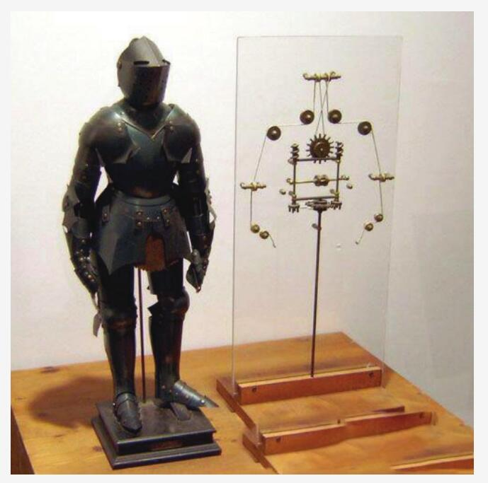
达·芬奇设计的机器人（图源：维基百科）

14世纪至十七世纪，文艺复兴给世界带来了一场艺术与科学的革命。文艺复兴三杰之一的莱奥纳多·达芬奇不仅是创作了《蒙娜丽莎》的世界顶级艺术家，也是一位顶尖的工程师，设计了大量的飞行器，机械
车，坦克之类的超越时代的设计，其中，达芬奇设计的机器人以木头，皮革金属为材料，以齿轮作为驱动装置，可坐可站立，头部会转动，胳膊能挥舞.

十九世纪中叶，欧洲处于剧烈变革时代。十八世纪六十年代的工业革命给这个世界带来了大量全新的技术，让整个欧洲完成了从工厂手工业到机器工业的过渡。在这个时代，出现了大量的新型机器（包括机器人），历史学家称这个时代为“机器时代”。

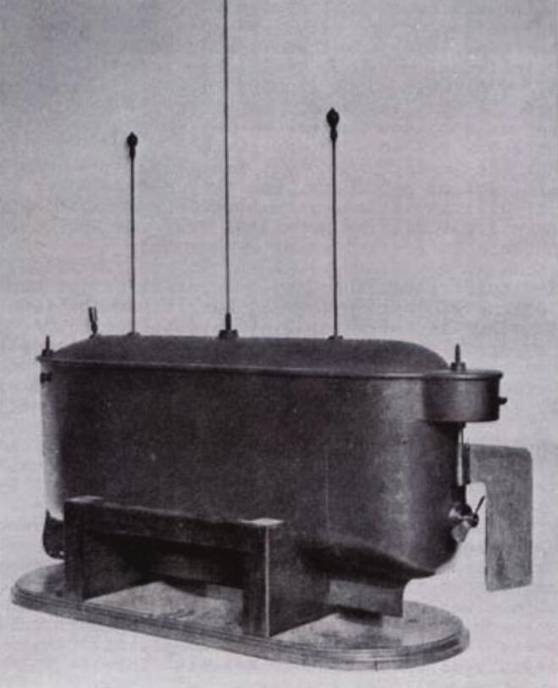

近代机器人研究始于20世纪中期，并且先后演进出三代不同类型的机器人，第一代就是遥控操作机器人，之后机器人的行动方式又转换为按事先编好的程序对机器人进行控制，从而使得机器人自动完成某些重复的操作。第三代则发展成为了智能机器人，它利用各种传感器来获取周围的信息，然后在自己的处理器中进行决策并做出反应。
遥控操作作为遥操作的一个雏形，较早的出现在历史舞台上。
尼古拉·特斯拉（Nikola Tesla）在美国密苏里州圣路易斯首次公开展示了无线电通信。而具有历史意义的 无线电发射，则是由俄国科学家波波夫和意大利的马可尼完成。但在当时这个阶段，技术仅作为技术本身存在，并没有 任何与技术相关的无线产品出世界，在萌芽阶段，这个技术在特斯拉电气公司继续沉淀。值得留意的是，他在1897年，在无线电工程领域注册了20项发明专利。
最早的遥控装置追溯到1897年，在这个时间出现了鱼雷控制装置 Brennan torpedo。
是世界上第一个实践性的导弹控制装置，而在后来出现在世界上的设备中，无线遥控系统无论是在机器人还是在其它领域都得到普及性运用。
到了1898年，这项技术出现在民众面前，尼古拉·特斯拉（Nikola Tesla，1856--1943），他让人们见到，无线技术能够让人从很远的地方控制机器运动，他在纽约麦迪逊广场花园向观众演示了一项名为“ 远程自动化”的发明---一台无线电操作船，这是基于他之前发明的感应电机模型，也是“遥操作”这一概念的开始，他制作了第一台使用遥操作的机器。
而真正定义到遥操作机器人，则是美国西屋公司工程师温兹利，他制造了一个机器人“电报”，并在纽约举行的世界博览会上展出。“电报”是一台电动机器人。它由电缆控制，脚部可以运动，甚至可以抽烟。它装有无线电发报机，可以回答一些问题，美中不足的是，该机器人不能依靠自己行走。
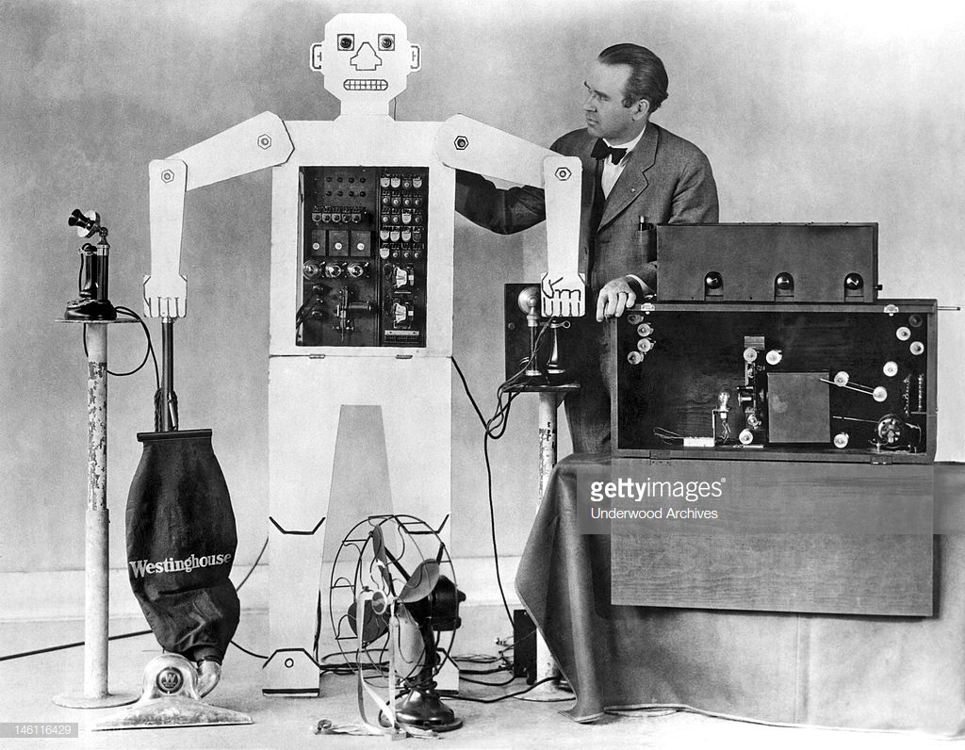
纽约博览会上的“电报”

当时图灵测试还未被提及，但是就是在这场纽约举办的世界博览会上，“电报”第一次登台；这个身高2.1米，体重118公斤的机器人做了一个颇为风趣的自我介绍：
“女士们，先生们，我很高兴站在这里和大家讲我的故事。我比较聪明，因为我的脑袋比你们的大，里面装有48个电气继电器（electrical relays）。”
当时，“电报”只有700个单词的词汇量。
值得玩味的是，图灵1950年提出检验人工智能的铁律图灵测试，1956年Dartmouth学会提出人工智能，但是在这之前的十多年，“电报”这样的机器人就已经从诞生。
“电报”是从西屋电气与开关设备相关的业务中产出的机器人，20世纪20年代，这家公司开发出了全自动的变电站，然后一名工程师提出了能否远程调用变电站系统，于是这家公司开始了用遥操作技术来控制机器人的尝试，“电报”应运而生。
正是由于这个契机，西屋电气开始大力发展遥操作机器人。
“电报”刚开始只是西屋电气工程师Roy J. Wensley设计的一组控制单元，其一部分放置于中央电站调度员的桌上，另一部分放置在变电站。中央电站的那部分控制单元利用音叉振荡器制造不同的声音频率，不同的频率再转化成代码，接收端接受到代码以后对其进行解码，再根据代码的内容打开或关闭特定开关。

当时这个产品只是一组用声音进行远程控制的开关 ，但是Wensly认为，不懂技术的观众并不会对一个充满继电器和电线的盒子感兴趣。他决定对这个装满电线的盒子进行再包装，于是，这个盒子摇身一变变成了人形机器人“电报”。
1928年2月21日，在博览会之前，“电报”在纽约市的一个高级俱乐部首次亮相。
“电报”的成功引起了公众的注目，并且促进了进一步的研究。美国军方开始研究如何利用这套开关去远程控制枪支开火。而人力不足的郊区机场也在考虑利用这个系统来实现夜间飞机抵达时自动点亮跑道。
1929年，Wensley被调任负责冰箱研发和销售的协调工作。于是他来到了位于俄亥俄州曼斯菲尔德城的西屋电器部门，在那里他遇到了几个志同道合的工程师。
他们很快就推出了Katrina van Televox、Rastus以及其他款机器人，并通过不断迭代优化机器的运动、声音、控制和技能组合。
Elektro是他们的终极作品。这款机器人有躯干、手臂和腿，由 J.M. Barnett、Jack Weeks sr. 、Harold Gorsuch以及其他工程师共同创造。
Elektro率先在1939年世博会登场，随后又在全国巡回演出。虽然它大量促进了西屋电器的销售，但Elektro不应该仅仅被当做一个宣传噱头——那群创造它的工程师是有情怀的，他们试图通过制造声控机器人将科幻带进现实。
操作员与Elektro的语言交互在技术上是这样实现的：Elektro并不能真正理解操作员通过麦克风对它说的话，它只能听懂在时间上按照音节精心安排的语音指令，所以操作员发出指令时说得极慢且一字一停顿。
1942到1943年和Elektro 一起巡回演出的C.Bruce Hardy 说，给Elektro发出指令时，开始或结束一个命令都遵循3-1-2的音节模式，且在分句间有停顿。例如，“Will you come / down / front please?”将使Elektro开始移动。而 “You have come / far / enough”会让它停下来。
操作员也可以在遵循该模式的前提下改变具体的表述。“Tell us how / old / you are” and “Count your age / with / fingers” 都能触发相同的命令。但是操作员通常都遵循既定脚本，而非对命令改来改去。
根据1939年8月《无线电工艺》杂志上一篇文章的介绍，语音指令是精心安排的音节代码，通过电网发光管转化为电脉冲。电脉冲打开灯泡前的快门，向机器人控制单元的光电管发射闪光灯，Elektro的“电眼”再将信号转换成电流并通过电话继电器传输，最终推动Elektro 的齿轮旋转。
Elektro还在舞台上进行了走路表演，它左 膝弯曲着，右腿拖在后面，依靠轮子沿着轨道滑动。
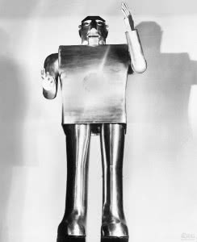

后来的媒体频频拿Elektro抽烟一事大做文章。抽烟是Elektro的经典动作，这也是西屋旗下类人机器人的一贯特色。为了支持抽烟这一功能，程序员们特地在Elektro的上嘴唇上安置了一个小洞。助手会将香烟放在这个洞里并点燃它，Elektro 就会抽上几口香烟，直到助手扑灭烟雾。 每次表演之后，操作人员必须清除相关管道中的焦油。 吸烟机器人至今仍然存在，只不过是放在了实验室里用于对肺部疾病的研究。
到1958年，Elektro已经有些老了。一名人才经纪人在洛杉矶附近举办的西屋公司展览会上发现了这个老化的机器人---这又给Elektro带来了进入好莱坞的机会——它获得了在1960年电影Sex Kittens Go to College中扮演一个角色的机会。
好莱坞的短暂岁月过去后，Elektro被装进板条箱，送回了它的出生地，然后几乎被遗忘了。 这个机器人成功地在废料堆中生存了下来，并在曼斯菲尔德纪念博物馆找到了一个家，在那里永久展示。
1929年，在地球的另一端，日本的生物学家西村真琴（Makoto Nishimura）在大阪制造了“学天则”机器人，这台机器人的可动性较之前有比较大的突破，这台机器人可以通过空气压力系统的移动脸、头以及手。富有戏剧性的是，这个机器人在德国巡回演出的时候失踪，至今下落不明。
到了二十中期，人们并没有将机器人作为机器发展的主要方向，此时大规模生产的迫切需求推动了自动化技术的发展，其结果就是机床等与工业生产直接相关的机器得到大力发展，但是其对控制系统，伺服系统等关键基础的研究成果又成为遥操作机器人坚实的技术基础。此时原子能实验室的核辐射环境要求一些操作机器能够代替人处理放射性物质。在这技术与需求背景下，美国原子能委员会的阿尔贡研究所与1947年开发了遥控机器手，这是第一个使用遥操作技术进行操作的机器手，而后一年，1948年又开发了机械耦合的主从机器手。所谓主从机器手，是操作员控制主机械手做一连串动作时，从机器手可准确模仿主机器手的动作。这个机器臂开启了一个全新的人机交互模式，并不是以传统的复杂遥控手柄对机器臂进行操作，而是读取人体手臂的动作操作从属机械臂，更加接近了现代的遥操作理念。
而到了二十世纪中后期，人们将无线与遥控的概念放在一边，开始发展编程机器人，1954年，第一台编程机器人问世，引导了新一轮的机器人风潮。
1950年，恩格尔伯格读到了阿西莫夫的小说集《我，机器人》，被书中内容深深吸引，机器人这个概念让他产生了一个开办一个专门制造机器人的公司的念头。而在1956年，他在一场酒会上，偶遇了发明家德沃尔（George C.Devol）。后者此时刚刚申请了一个名叫“可编程的用于移动物体的设备”的专利。两人一拍即合，决定合作创立一家生产机器人的公司。新公司取名为Unimation，意为“自动化单位”，这个公司与1958年正式运作，当年就研发出来一个可以自动完成搬运的机械手臂，但是这个产品庞大而笨重们只能完成很简单的任务，但是它时人类历史上第一个遥操作机器人商品。
恩格尔伯格和德沃尔研发产品的理念就是面向大公司，为重型制造业服务，让机器人承担对人类有危险的活动。因为在当时的机器人研发成本很高，只有大公司才能负担的起运用机器人的成本，当时美国最大的通用汽车公司，是他们的首要客户。然后，通用公司尝到了用机器人的甜头----机器人在生产线上的作用非常明显，动作精准，永不疲倦、不怕高温和污染。于是开始订购更多的机器人，并将这些机器人拓展到更多的应用领域。美国机器人协会后来评价，这个发明“彻底改变了现代工业和汽车制造的流程”。
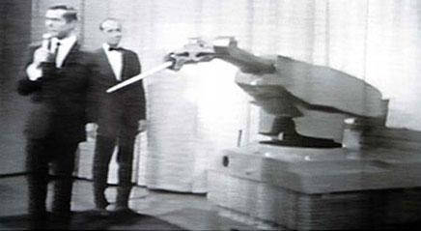
但是随着年龄的增长，创始人之一的恩格尔伯格在技术上变得保守。这导致了他在1983年将Unimation公司以1.07亿美元的价格，卖给了上文提到的西屋公司，退出了机器人界。
受把彭博商业周刊采访时，他提到“家用机器人比工业机器人有更广阔的市场前景”，他也坚定不移的认为，未来的机器人一定无处不在。
西屋公司至今，仍然拥有如雷灌耳的名声，现在的西屋电气，已经成为一个业务领域涉及4000多种产品的大型电气集团。
而公司以外，高校也开始了对机器人研究的脚步，自20世纪60年代中期开始，美国麻省理工大学、斯坦福大学、英国爱丁堡大学等陆续成立了机器人实验室，这些大学只要是以研究智能机器人为主，但是仍然需要运用到遥操作技术，1968年，美国斯坦福国际研究所研制出了移动式机器人Shakey，拉开了智能机器人的大幕，值得一提的是，它仍然遵循遥操作通过无线通信系统由两台计算机控制，而这两台计算机在当时由一个房间那么大。
1967年，日本川崎重工向美国Unimation公司购买了机器人专利，正式将机器人的技术引入日本，次年边研发成功了一台通用机械手机器人。
20世纪80年代，日本的机器人产业进入鼎盛时期。1980年，日本开始在各个领域推广使用机器人，以此来缓解其国内劳动力严重短缺的社会矛盾，与日本的快速崛起相反的是，作为发源地的美国逐步丧失了在该领域的优势，以至于目前的机器人依赖于从日本进口。
中国相比外界。机器人的相关研究比国外晚了三十年，在1986年底，国家开始实施“863计划”，大力发展机器人，到2000年取得了突破性的进展。

而其中一个显著的成果就是遥操作机器人领域：1994年中科院沈阳自动化所等单位研制成功我国第一台无缆水下机器人“探索者”，其工作深度达到1000m，甩掉了与母船之间联系的电缆，完全的实现了遥操作。1955年和1997年，在夏威夷东南海太平洋5800米水深处成功进行了两次大洋探测实验。它能进行海底录像，摄影，海底地势与水文测量和海底多金属结核丰度测量，自动记录各种数据，此时，中国成为世界上少数几个具有深海探测能力的国家，这意味着，中国的遥操作机器人技术正在步入世界前列。
而国家对于机器人的大力度支持，给机器人的发展创造了良好的环境。为了能够持续进行机器人基础科学、关键技术的研究，我国以机器人主题建立了十个实验室与研发中心，在这15年里，一共发表了学术论文2800篇，取得发明与实用新型专利100多项，培养硕士以上学历高级人才1000多名。
到了二十一世纪，遥操作机器人又进入了一个新时代，一个各项技术井喷式发展，以火箭般速度提升的时代，不仅仅是工业巨头在制造商用的机器人，由于各种技术瓶颈的突破，中小微企业也能在当时的市场上取得一隅之地。遥操作机器人也开始进入各个应用领域，形态发生了一些变化。而遥操作机器人随之出现了全新的品类。
意识控制机器人是指能够通过人类大脑思维来控制的机器人，是一个目前还处于实验阶段的机器人。为NASA探索外太空而研发的Morpheus是一款完全通过大脑思维进行控制的机器人。目前控制者可以让Morpheus走到一个位置，拿起一个塑料块然后返回。然而从人发出意念到Morpheus开始行动，期间会有5~10秒的延迟。
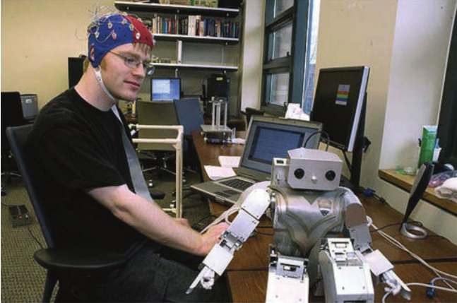
Morpheus机器人 图源：百度图片

机械战警电影相信不少人看过，但是2014年有一支来自美国佛罗里达国际大学发现实验室的本科兴趣爱好者团队正在努力在现实中还原电影里的机器警察。
这位Telebot机器警察身高1.83米，体重34公斤，可以通过远程控制让行动不便的警务人员和军人完成巡逻的任务。Telebot配备了目前非常热门的Oculus Rift增强现实装置，可以通过特殊的穿戴装置和手套来远程控制机器人的动作，并且还能通过Oculus Rift和专用耳机接收Telebot所看到和听到的信息。操控者可以通过专用的背心和手套来控制机器人的躯干和四肢活动。另外，Telebot还可通过远程网络“说话”，同步控制者的语音内容。
目前已经有一位名叫Jeremy Robins的美国海军中尉向Telebot机器警察项目捐款20000美元，来通过Telebot帮助他在任务中致残的同僚重新回到工作岗位上。
“我们的下一步目标是完善机器人的外壳和发声系统，待全部内容研发完毕后就会进入实际测试阶段。”佛罗里达国际大学计算机与信息科学学院的Nagarajan Prabakar教授表示。（来源：mashable）
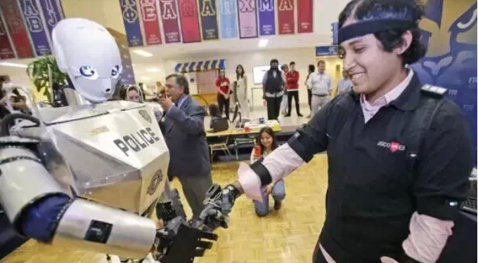
（图源：百度）

